SCOALA GIMNAZIALA “PETRE N. POPESCU” VINATORI

1. Descrierea unitatii de invatamant
Scoala noastra este asezata in localitatea Vinatori, comuna Vinatori, situate in Depresiunea Colinara a Transilvaniei.
Comuna Vinatori este situata la 10 km est de municipiul Sighisoara, 10 km sud-est de orasul Cristuru-Secuiesc, la intersectia a E60 cu DN 13C. Are in component satele Vinatori, centru de comuna, Archita la 17 km, Soard la 3 km, Mureni la 4 km si Feleag la 7 km.
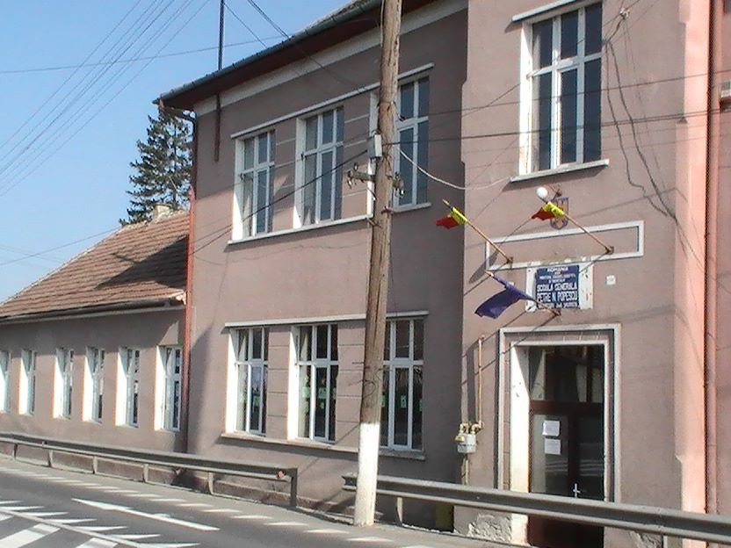
Scoala Gimnaziala “Petre N. Popescu”
Vinatori Strada Principala nr.231
Tel/Fax: 0265 761213
Email: scoalavanatori@yahoo.com

Scoala Gimnaziala “Petre N. Popescu” Vinatori este unitatea scolara cu personalitate juridical. Structurile arondate sunt: Scoala Gimnaziala Archita, Scoala Primara Soard, Scoala Primara Mureni, Gradinita PN Vinatori, Gradinita PN Archita.
In anul scolar 2014-2015 Scoala Gimnaziala “Petre N. Popescu” Vinatori functioneaza cu trei cicluri de invatamant: prescolar, primar si gimnazial. Invatamantul gimnazial isi desfasoara activitatea intre orele 8-13 iar invatamantul primar intre orele 13-16. Ora de curs de 45 de minute, iar pauza 5 minute.
Structura Scoala Gimnaziala Archita functioneaza cu invatamant primar si gimnazial care isi desfasoara activitatea intre orele 8-16.
Structurile : Scoala Primara Soard si Scoala Primara Mureni functioneaza cu invatamant primar care isi desfasoara activitatea intre orele 8-16 respectiv 8-12.
Structurile: Gradinita PN Vinatori si Gradinita Archita isi desfasoara activitatile intre orele 8-12.
Scoala Gimnaziala “Petre N. Popescu” Vinatori functioneaza in bazaplanului de scolarizare aprobat annual de Inspectoratul Scolar Judetean Mures.
In anul scolar 2014-2015 unitatile functioneaza cu urmatoarele effective de elevi:
-Scoala Gimnaziala “Petre N. Popescu” Vinatori 263 elevi din care: invatamant primar 145 elevi si 118 elevi gimnazial;
-Scoala Gimnaziala Archita 126 elevi din care: invatamant primar 65 elevi si invatamant gimnazial 61 elevi ;
-Scoala Primara Soard 96 elevi, din care: 71 elevi si 25 prescolari ;
-Scoala Primara Mureni 38 elevi, din care: 22 elevi si 16 prescolari;
-Gradinita PN Vinatori 90 prescolari ;
-Gradinita PN Archita 35 prescolari .
In anul scolar 2015-2016 Scoala Gimnaziala “Petre N. Popescu” Vinatori va functiona dupa urmatorul plan de scolarizare :
-Scoala Gimnaziala “Petre N. Popescu” Vinatori 275 elevi din care: invatamant primar 153 elevi si 122 elevi gimnazial;
-Scoala Gimnaziala Archita 128 elevi din care: invatamant primar 63 elevi si invatamant gimnazial 65 elevi ;
-Scoala Primara Soard 97 elevi, din care: 72 elevi si 25 prescolari ;
-Scoala Primara Mureni 40 elevi, din care: 26 elevi si 14 prescolari;
-Gradinita PN Vinatori 90 prescolari ;
-Gradinita PN Archita 33 prescolari .
Programul clasei pregatitoare si a classei I se va desfasura in incinta unitatilor scolare avand mobilier adecvat varstei, cadru didactic calificat de specialitate, dotare conforma cerintelor clasei, grup sanitar in incinta cladirii.
ELEVII :
-provin din medii sociale diverse, cu o stare materiala diferita si capacitate intelectuale diverse;
-majoritatea elevilor sunt de nationalitate rroma;
-beneficiaza de pregatire de specialitate suplimentara in vederea unei comportari cat mai bune la Evaluarea Nationala.
CORPUL PROFESORAL :
-format in majoritate din cadre didactice tinere, dornice de afirmare si performanta dar si cadre cu vechime si experienta;
-cadre didactice calificate in proportie de 90 % ;
-cadrele didactice manifesta dorinta de formare continua si perfectionare si sunt deschise spre noutatile reformei din domeniul invatamantului;
-cadrele didactice aplica noul curriculum;
-cadrele didactice urmaresc modernizarea actului de predare-invatare prin orientarea lui spre capacitate si atitudini, utilizand strategii participative.

2.Circumscriptia scolara
SCOALA GIMNAZIALA “PETRE N. POPESCU” VINATORI

Com. Vinatori nr.231 jud. Mures
Tel. 0265 761213
Fax 0265 761213
SCOALA GIMNAZIALA ARCHITA

Com. Vinatori sat archita nr. 225 jud. Mures
Tel. 0265 711315
Fax. 0265 711315
SCOALA PRIMARA SOARD

Com. Vinatori sat. Soard nr. 12 jud. Mures
SCOALA PRIMARA MURENI

Com. Vinatori sat Mureni nr. 48 jud. Mures
GRADINITA CU PROGRAM NORMAL VINATORI

Com. Vinatori nr. 51 jud. Mures
GRADINITA CU PROGRAM NORMAL ARCHITA

Com. Vinatori sat archita nr. 309 jud. Mures

3.Metodologia si calendarul inscrierii in invatamantul primar pentru anul scolar 2015-2016
http://www.edu.ro/index.php/articles/22561
4.Informatii pentru parinti
Dezvoltarea curriculara
-Se vor dezvolta in cadrul Curricumului la Decizia Scolii (CDS) discipline optionale precum: Literatura pentru copii, Utilizarea calculatorului etc.
-Se vor organiza spectacole artistice cu prilejul unor date calendaristice precum :
-1 Decembrie- Ziua Nationala a Romaniei
-24 Ianuarie
-Ziua scolii
-8 Martie- Ziua Internationala a Femeii
-Inceputul si sfarsitul anului scolar
-Organizarea concursurilor pe discipline de invatamant si a examenelor nationale conform metodologiei stabilite la nivel national si judetean
Dezvoltarea resurselor umane
-Oferte pentru invatarea muncii la calculator de catre cadrele didactice
-Formarea continua a cadrelor didactice
-Informarea si formarea cadrelor didactice in domeniul traditiilor si a culturii locale
-Pregatirea elevilor pentru olimpiade scolare si examene.
